**Проект местных инициатив**

**«Благоустройство общественной территории в станице Новопетровской по адресу: Краснодарский край, Павловский район, станица Новопетровская, ул. Ленина, 34»**

**1. Руководитель инициативной группы проекта:** Бармакова Галина Владимировна, председатель ТОС №1

**2. Адрес реализации проекта:** Павловский район, ст-ца Новопетровская,ул.Ленина,34

**3. Сумма: 4 444 484,25** рублей

**4. Описание проекта:** приведение в надлежащее состояние общественной территории в станице Новопетровской по адресу: Краснодарский край, Павловский район, станица Новопетровская, ул. Ленина, 34 (ремонт тротуарного покрытия)

**5. Количество благополучателей:** 1286человек (100%)

**6. Визуализация проекта (дизайн проект):**

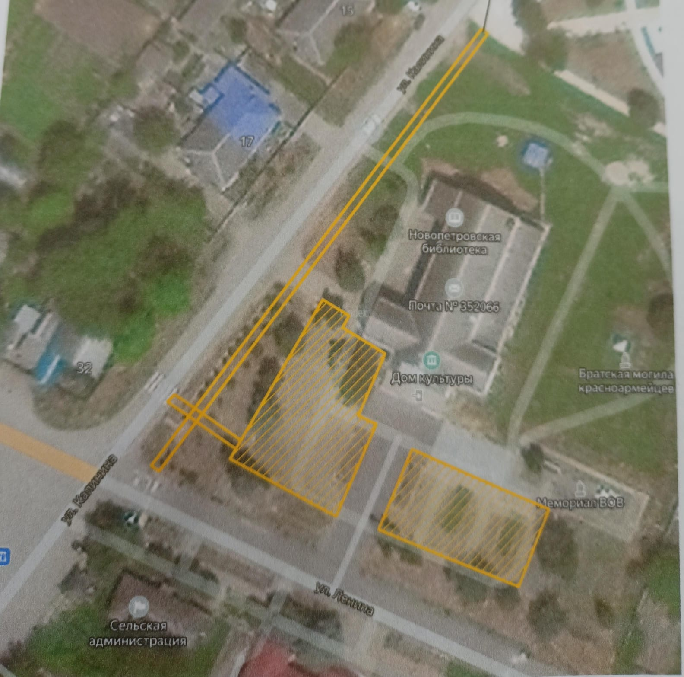

**7. Фото объекта до реализации проекта:**

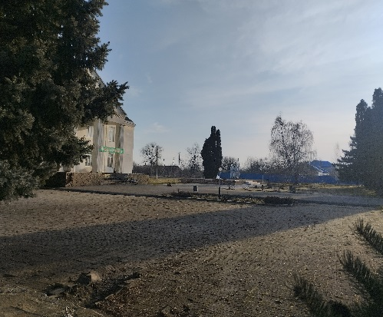

Глава Новопетровского сельского поселения

Павловского района Е.А. Бессонов